**Estudo de Viabilidade de uma Universidade Distrital**

Participação em workshops e encontros de gestores

|  |  |
| --- | --- |
| **Identificação do Projeto** | |
|  |  |
| Nome do Projeto | Desenvolvimento de projeto de pesquisa de uma Universidade do Distrito Federal - Relatório de Benchmarking |
| Produto | Estudo, por áreas temáticas, voltadas para a gestão universitária inovadora, contendo todos os dados levantados com ênfase nas áreas relativas à inovação, às tecnologias e às engenharias. |
| Diretoria | Executiva |
| Coordenação do projeto | Claudia Maffini Griboski |
| Data | 28/12/2021 |

**SUMÁRIO**

|  |  |
| --- | --- |
| APRESENTAÇÃO | 03 |
|  |  |
| PARTE 1 - DEFINIÇÃO DAS ÁREAS TEMÁTICAS RELACIONADAS À GESTÃO UNIVERSITÁRIA INOVADORA, A PARTIR DE ESTUDOS PREVIAMENTE SELECIONADOS PELO CEBRASPE | 04 |
|  |  |
| 1. ÁREAS TEMÁTICAS | 04 |
|  |  |
| 1.1 DOCUMENTOS UTILIZADOS | 04 |
|  |  |
| 1.2 ANÁLISE DOS RESULTADOS | 05 |
|  |  |
| PARTE 2 - ESTUDO, POR ÁREAS TEMÁTICAS, VOLTADAS PARA A GESTÃO UNIVERSITÁRIA INOVADORA | 10 |
|  |  |
| 2.1 PLANEJAMENTO E DESENVOLVIMENTO INSTITUCIONAL | 10 |
|  |  |
| 2.2 POLÍTICAS DE GESTÃO | 12 |
|  |  |
| 2.3 POLÍTICAS ACADÊMICAS | 17 |
|  |  |
| 2.4 INFRAESTRUTURA | 26 |
|  |  |
| CONCLUSÕES | 29 |
|  |  |
| REFERÊNCIAS | 30 |
|  |  |
| ANEXO | 33 |

# APRESENTAÇÃO

O presente documento compila as atividades desenvolvidas nos Produtos 1 e 2 , referente ao Edital 2021/010. Especificamente a definição das áreas temáticas sobre a Gestão Universitária inovadora e o estudo destas áreas. Assim, o presente documento encontra-se estruturado em duas partes. A primeira a traz a definição das áreas temáticas relacionadas à gestão universitária inovadora, a partir de estudos previamente selecionados pelo Cebraspe. E na segunda parte, por sua vez, apresentamos o estudo detalhado, por áreas temáticas, voltadas para a gestão universitária inovadora, contendo todos os dados levantados com ênfase nas áreas relativas à inovação, às tecnologias e às engenharias, tendo por objetivo justificar e fundamentar a escolha da definição das áreas temáticas elencadas na Parte 1.

# PARTE 1 - DEFINIÇÃO DAS ÁREAS TEMÁTICAS RELACIONADAS À GESTÃO UNIVERSITÁRIA INOVADORA, A PARTIR DE ESTUDOS PREVIAMENTE SELECIONADOS PELO CEBRASPE.

# Áreas Temáticas

O presente documento apresenta uma síntese de como foram definidas as áreas temáticas relacionadas à gestão universitária inovadora, baseadas no estudo de benchmarking realizado pelo projeto de pesquisa de “Uma Universidade do Distrito Federal”, na programação e relatório do Colóquio ““UnDF Jorge Amaury: entre o projeto e a criação - diálogos sobre a Universidade que queremos” e no documento de referência que subsidiou o evento. São apresentados os documentos utilizados (seção 1.1), como foi realizada a análise dos mesmos (1.2) e por fim, a indicação das áreas temáticas.

## Documentos Utilizados

A definição das áreas temáticas, neste primeiro momento, se baseou quase que exclusivamente nos documentos disponibilizados pelo CEBRASPE. São eles:

1. Documento Conceitual
2. Roteiro Benchmarking
3. Síntese dos Estudos de Benchmarking
4. Colóquio UnDF_Programação e Relatoria
5. Documento de Referência para orientar e subsidiar as discussões do Colóquio: “UnDF Jorge Amaury: entre o projeto e a criação - diálogos sobre a Universidade que queremos”
6. Relatorias dos eventos da atividade 2.4

Os documentos 1 e 2 serviram como base para os estudos de Benchmarking já realizados, trazendo definições, conceitos e roteiros para que outros consultores que prestaram serviços ao CEBRASPE realizassem os estudos prévios em 10 IES implantadas (sendo 06 IES Nacionais, 04 IES Internacionais) e 01 IES Nacional em implantação. Tais estudos tiveram como objetivo (Síntese dos Estudos de Benchmarking):

1. Identificar as boas práticas de gestão inovadora em IES Públicas e Privadas, Nacionais e Internacionais;
2. Analisar processos, práticas de gestão, de avaliação e de desempenho, em instituições nacionais e internacionais que se destacam por sua gestão inovadora, a fim de subsidiar a proposta de modelagem para a estruturação de uma universidade distrital, com ênfase nas áreas relativas à inovação, às tecnologias e às engenharias;
3. Determinar bons desempenhos.

Os documentos 3 e 4 apresentam os resultados do Benchmarking. Fazendo uso das dimensões para o benchmarking elencadas como no Quadro 01, são agrupadas as informações de boas práticas e pontos fortes para as IES Internacionais e, separadamente, para as IES Nacionais.

Quadro 01. Relação de Dimensões para o benchmarking

|  |
| --- |
| Dimensão 1. Estrutura Acadêmica e Administrativa |
| Dimensão 2. Infraestrutura Física |
| Dimensão 3. Comunidade Universitária/ Acadêmica |
| Dimensão 4. Ensino |
| Dimensão 5. Pesquisa e Desenvolvimento |
| Dimensão 6. Políticas de Extensão |
| Dimensão 7. Financiamento |
| Dimensão 8. Política de relacionamento externo |
| Dimensão 9. Vinculação com a Educação Básica |
| Dimensão 10. Impacto na Indústria/Setor produtivo |
| Dimensão 11. Impacto para a comunidade local |
| Dimensão 12. Autoconhecimento e Usos na Gestão |

A partir desses resultados foram, então, construídos os elementos que culminaram na definição das áreas temáticas.

## Análise dos Resultados

Primeiramente, foram agrupadas as “Dimensões” em “Comissões Temáticas”, que são 04(quatro), a saber: Planejamento e Desenvolvimento Institucional; Políticas Acadêmicas; Políticas de Gestão e Infraestrutura. O Quadro 02 apresenta a relação entre as Comissões Temáticas e as Dimensões.

Quadro 02. Relação entre Comissões Temáticas e Dimensões

|  |  |
| --- | --- |
| Comissão Temática | Dimensão |
| Planejamento e Desenvolvimento Institucional | Dimensão 12. Autoconhecimento e Usos na Gestão |
| Dimensão 3. Comunidade Universitária/ Acadêmica |
|  |  |
| Políticas Acadêmicas | Dimensão 4. Ensino |
| Dimensão 5. Pesquisa e Desenvolvimento |
| Dimensão 6. Políticas de Extensão |
| Dimensão 8. Política de relacionamento externo |
|  |
|  |  |
| Políticas de Gestão | Dimensão 1. Estrutura Acadêmica e Administrativa |
| Dimensão 7. Financiamento |
| Dimensão 9. Vinculação com a Educação Básica |
| Dimensão 10. Impacto na Indústria/Setor produtivo |
| Dimensão 11. Impacto para a comunidade local |
|  |  |
| Infraestrutura | Dimensão 2. Infraestrutura Física |

Observando as boas práticas de gestão inovadora e os pontos fortes indicados no Documento 3 (Síntese dos resultados do Benchmarking) e analisando os conceitos indicados no Documento 1 (Documental Conceitual para orientar o benchmarking), foram então levantadas 21 áreas temáticas, conforme disposto no Quadro 3. Neste Quadro são indicadas as Áreas Temáticas e, resumidamente, o motivo de sua escolha com base nos documentos e sugestões desta consultora (destacados com *).

Quadro 03. Áreas Temáticas e motivos, baseados no estudo de beachmarking.

|  |  |
| --- | --- |
| Área Temática | Por quê?  Documento Síntese – boas práticas e pontos fortes |
| Modernização de processos | 1. Disponibilização de serviços e processos on line; 2. Sistemas informatizados e interligados; 3. Simplificação das atividades de trabalho eliminando etapas desnecessárias; 4. Avaliação e reorganização dos fluxos de trabalho para garantir a eficácia dos resultados (Design Thinking)*. |
| Gestão participativa | 1. Gestão democrática; 2. Instâncias colegiadas com participação de toda comunidade e membros externos; 3. Estrutura organizacional horizontal, descentralizada e autônoma. |
| Inovação sustentável (Ambiental, social e econômica) | 1. Inovações e práticas sustentáveis, incluindo a eficiência energética, uso da água, a reciclagem e a mobilidade pelo Campus. 2. Busca de certificações; 3. Aplicações de pesquisas e inovações no Campus. 4. Construção (manutenção e uso)* de laboratórios em parceria e com financiamento do setor privado; 5. Laboratórios integrados de ensino, pesquisa e extensão. |
| Gestão e desenvolvimento de pessoas | 1. Programas para apoio e desenvolvimento profissional; 2. Programas de recrutamento de docentes e atração de talentos; Em geral, no Brasil concursos e editais, pode ser diferente, por exemplo, busca por pesquisadores em áreas de interesse em desenvolvimento. 3. Políticas de permanência, capacitação e plano de carreira claros e de fácil acesso (locais públicos); 4. Carreira docente estimulando participação em pesquisa, extensão e inovação; 5. Escolha de gestores para as áreas acadêmicas com prévia experiência em gestão; 6. Programa de residência para docentes (docentes se estabeleceram e pesquisadores visitantes); 7. Conhecimento prévio do funcionário para alocá-lo de acordo com a sua qualificação.* 8. Bem-estar da comunidade.* |
| Educação Inclusiva | 1. Residência estudantil; 2. Políticas permanência; 3. Programa de bolsas; 4. Ingresso de estudantes via SISU; 5. Políticas de valorização da diversidade, do meio ambiente, da memória cultural, da produção artística e do patrimônio cultural, e ações afirmativas de defesa e promoção dos direitos humanos e da igualdade étnico-racial; 6. Acolhimento, estímulo e acompanhamento estudantil. |
| Apoio aos estudantes | 1. Acolhimento aos calouros e sua integração na comunidade estudantil; 2. Serviços de apoio: psicológico, psico-pedagógico (aconselhamento universitário), à saúde, aos deficientes; 3. Política de acesso à IES de forma clara e transparente; 4. Creche, restaurante.* |
| Ensino Híbrido baseado em competências e habilidades | 1. Turmas reduzidas; 2. Auto-estudo; 3. Abordagens pedagógicas com metodologias ativas; 4. Ensino colaborativo e experimental; 5. Aprendizagem por projetos; 6. Autonomia dos estudantes; 7. Currículo flexível, possibilitando aos alunos direcionar os estudos elegendo disciplinas de seu interesse ; 8. Ambientes de ensino aprendizagem virtuais modernos; 9. Uso de TIC no ensino presencial e EaD, com AVA; 10. Promover habilidades nas áreas literacia digital e da informação, empreendedorismo e inovação;   *Híbrido aqui no sentido original da palavra, não o que se fez durante a pandemia. Nos cursos presenciais usar o permitido pelo MEC 40% remoto, possibilitando o auto-estudo, o uso de AVA etc.\** |
| Inserção no mercado de trabalho | 1. Ajuda à inserção no mercado de trabalho; 2. Acompanhamento de egressos; 3. Estágios; |
| Rede de pesquisa e Desenvolvimento | 1. Alinhamento com o plano Nacional para pesquisa, inovação e empreendedorismo; 2. Laboratórios em parceria e com financiamento do setor privado; 3. Colaboração integrada entre universidade/governo/setor privado/produtivo; 4. Parque Tecnológico como ambiente para transformar ciência e tecnologia em negócios disruptivos. 5. Núcleo de Empreendedorismo   *Parque Tecnológico e núcleo de empreendedorismo podem estar na mesma proposta. Exemplo: Inova (Unicamp), Ágora Tech Park em Joinville. \** |
| Assessoria em contratos de pesquisa e inovação | 1. Objetivo de orientar e apoiar os docentes em financiamentos e execução de pesquisas e projetos inovadores (planejamento, elaboração, submissão, prestação de contas); 2. Banco de dados das fontes de financiamento; 3. Acompanhamento nas etapas de comercialização e propriedade intelectual; 4. Responsabilidade em registro de patentes e propriedade intelectual; 5. Divisão de lucros com o pesquisador. |
| Responsabilidade social | 1. Engajamento comunitário, bem como iniciativas de empreendedorismo social; 2. Aplicação das pesquisas desenvolvidas na universidade nas políticas públicas (por exemplo, educação básica); 3. Extensão tecnológica. |
| Educação Continuada | 1. Cursos online e presencial; 2. Escolas de verão; 3. Escolas de fim de semana; 4. Desenvolvimento profissional contínuo inclusive para empresas; 5. Vinculação com a educação básica e oferecimento de cursos (inclusive pré-vestibular); |
| Creditação Curricular da Extensão | 1. Integrar ensino, pesquisa e extensão; 2. Participação dos estudantes em incubadoras, empresas juniores, iniciativas de natureza cultural e outros; 3. Formação integral do estudante para atuação profissional e transformação social.*   *Creditação curricular também é conhecida como curricularização da extensão.\** |
| Sustentabilidade Financeira | 1. Mecanismos de financiamento de projetos e bolsas; 2. Diversificação de fontes de recursos. |
| Descentralização e Autonomia | 1. Autonomia na captação e gerenciamento dos recursos; 2. Definição de políticas claras para obtenção e uso dos recursos; 3. Autonomia no uso dos recursos públicos. 4. Transparência na alocação e execução dos recursos (Portal da Transparência) |
| Internacionalização | 1. Oferecimento de bolsas e intercâmbio com outras IES; 2. Política de intercâmbio estruturada com possibilidade de intercâmbio docente, discente (estudos, pesquisa, estágio, extensão, cursos curtos de língua) e pesquisadores; 3. Atrair público externo (pesquisadores, docentes e discentes), |
| Redes acadêmicas | 1. No âmbito nacional estratégias de parceria e colaboração acadêmica com outras IES e empresas (setor produtivo); 2. Oferecimento de bolsas e intercâmbio com outras IES; |
| Rede de Egressos | 1. Política de acompanhamento de egressos; 2. Manter o egresso conectado à Universidade participando das decisões de cursos de formação continuada ou pós-graduação, de órgão colegiados, etc; 3. Possível fonte de recursos para a IES, possibilitando investimentos nas pesquisas, em projetos de extensão ou filantropia.   *Estados Unidos recebeu 28% do orçamento das universidades de ex-alunos em 2018*.* |
| Comunicação | 1. Rede interna e externa de comunicação para dar visibilidade as atividades realizadas em ensino, pesquisa, extensão e inovação. |
| Planejamento | 1. Utilizar-se das avaliações internas e externas no planejamento estratégico para a melhoria da qualidade institucional; 2. Planejamento estratégico; 3. Definir indicadores que devem ser alcançados para funcionários e setores; |
| Gestão do Conhecimento | 1. Autoavaliação de todos os atores (docentes, discentes, técnicos e gestores); 2. Participação e incentivo nas Avaliações Nacionais; 3. Indicadores de ensino, pesquisa, extensão e inovação; 4. Uso das avaliações para traçar estratégias e métricas (indicadores) no ensino, pesquisa e extensão. 5. Transparência Institucional; |

Podemos, por fim, reagrupando os Quadros 02 e 03, relacionar as “Comissões Temáticas” e as “Áreas Temáticas propostas”, conforme apresentado no Quadro 04.

Quadro 04. Relação entre Comissões Temáticas e Áreas Temáticas

|  |  |
| --- | --- |
| Comissão Temática | Área Temática |
| Planejamento e Desenvolvimento Institucional | 1. **Planejamento** |
| 1. **Gestão do Conhecimento** |
| 1. **Gestão e desenvolvimento de pessoas** |
| Políticas de Gestão | 1. **Modernização de processos** |
| 1. **Gestão participativa** |
| 1. **Sustentabilidade Financeira** |
| 1. **Descentralização e Autonomia** |
| 1. **Comunicação Institucional** |
| Políticas Acadêmicas | 1. **Ensino Híbrido baseado em competências e habilidades** |
| 1. **Inserção no mercado de trabalho** |
| 1. **Rede de pesquisa e Desenvolvimento** |
| 1. **Assessoria em contratos de pesquisa e inovação** |
| 1. **Responsabilidade social** |
| 1. **Educação Continuada** |
| 1. **Creditação curricular da extensão** |
| 1. **Internacionalização** |
| 1. **Redes acadêmicas** |
| 1. **Rede de Egressos** |
| 1. **Educação Inclusiva** |
| 1. **Apoio aos estudantes** |
| Infraestrutura | 1. **Inovação sustentável (Ambiental, social e econômica)** |

Dada a sequencia apresentada, dos documentos utilizados e análise dos resultados definimos 21 (vinte e uma) áreas temáticas apresentadas no Quadro 04, como sendo as áreas temáticas relacionadas a uma gestão universitária inovadora a partir dos estudos selecionados pelo CEBRASPE . Áreas estas que serão discutidas a seguir, na Parte 2.

# PARTE 2 - ESTUDO, POR ÁREAS TEMÁTICAS, VOLTADAS PARA A GESTÃO UNIVERSITÁRIA INOVADORA

Nesta etapa será apresentado o estudo detalhado, por áreas temáticas, voltadas para a gestão universitária inovadora, contendo todos os dados levantados com ênfase nas áreas relativas à inovação, às tecnologias e às engenharias, tendo por objetivo justificar e fundamentar a escolha das áreas temáticas.

**2. Introdução**

A inovação tem tomado cada vez mais espaço nos debates sobre mudanças na economia e na administração pública, porém o tema não é tão contemporâneo assim. Joseph Schumpeter em sua Teoria do desenvolvimento econômico, de 1934, investigou a relação entre inovação tecnológica e desenvolvimento econômico. Camões, Severo e Cavalcante (2017, p2) enfatizam que segundo o Schumpter,

inovação pode ser entendida como algo que está sendo realizado de uma maneira diferente, o que provocaria novos resultados: novo ativo ou nova qualidade deste, novo método de produção, novo mercado ou uma nova fonte de abastecimento. Schumpeter (1934) denominou esse processo dinâmico de substituição tecnológica de “destruição criativa”.

O Manual de Oslo (OECD, 2005, p55), por sua vez, define inovação como:

a implementação de um produto (bem ou serviço) novo ou significativamente melhorado, ou um processo, ou um novo método de marketing, ou um novo método organizacional nas práticas de negócios, na organização do local de trabalho ou nas relações externas.

A inovação em serviços públicos, embora menos enfatizada quando comparada ao setor privado, também vem recebendo mais atenção na administração pública e no campo acadêmico.

Em 2016, a chamada Lei da Inovação, instituída pela Lei Nº 13.243/2016, define inovação como:

[...] introdução de novidade ou aperfeiçoamento no ambiente produtivo e social que resulte em novos produtos, serviços ou processos ou que compreenda a agregação de novas funcionalidades ou características a produto, serviço ou processo já existente que possa resultar em melhorias e em efetivo ganho de qualidade ou desempenho; (BRASIL, 2016)

Sousa Santos apud Sousa (2021) indica que há duas grandes concepções de inovação: regulatória ou técnica e emancipatória ou edificante. Segundo Sousa (2021) os processos inovadores concebidos pela lógica regulatória:

tendem a ser orientados por preocupações de padronização, uniformidade e controle burocrático, elementos que concorrem para expressar seu planejamento centralizado dentro das instituições, como aquelas de natureza educativa. (...). Em suma, a inovação regulatória consiste na introdução de algo diferente no sistema, resultando, porém em mudanças organizacionais descontextualizadas. (...)

Notadamente, no campo educacional esse primeiro tipo de inovação acaba se revelando como um “processo que deixa de lado os sujeitos como protagonistas do institucional, desprezando as relações e as diferenças entre eles, não reconhecendo as relações de força entre o institucional e o contexto social mais amplo.” (VEIGA, 2003, p. 270). Ainda conforme a autora, deixa de fora os sujeitos que promovem efetivamente os processos inovadores: docentes, estudantes e funcionários técnico-administrativo. Diante do exposto, é possível inferir que, no plano da gestão universitária, a inovação regulatória não deixa de provocar mudanças, porém elas são de caráter temporário e parcial.

Já **nos processos de inovação emancipatória ou edificante**, Sousa (2021) cita que:

tem sempre “lugar numa situação concreta em que quem aplica está existencial, ética e socialmente comprometido com o impacto da aplicação” (SOUSA SANTOS, 1989, p. 158). Não podendo ser confundida com mera evolução, reforma, invenção ou mudança esse tipo de inovação tem suas bases epistemológicas no caráter emancipador e argumentativo da ciência emergente, que visa à superação da fragmentação do conhecimento científico. Em decorrência disso, busca estabelecer maior comunicação e diálogo com os saberes locais e os diferentes atores, considerando seus contextos histórico e social.

Também, segundo Sousa (2021, p.46):

No plano da gestão, a inovação emancipatória ou edificante pode ter como produto a reflexão da realidade interna da universidade, referenciada a um contexto social mais amplo. Disso decorre que, norteando suas políticas institucionais por esse tipo de inovação, a UnDF é criada frente à possibilidade de avançar na construção de uma proposta de engajamento coletivo orientada, dentre outras, para as seguintes direções:

* integração das ações, de maneira a evitar sua dispersão no ensino, na pesquisa e na extensão;
* instalação de um clima institucional propício à criação de soluções alternativas para os problemas que se manifestem em diferentes momentos de sua atuação pedagógica, administrativa, acadêmica, financeira, patrimonial, etc;
* desenvolvimento e fortalecimento do sentimento de pertença institucional por parte dos seus vários segmentos;
* mobilização contínua de professores, estudantes, funcionários técnico-administrativos como protagonistas, visando à explicitação de objetivos comuns e definição do norte das ações a serem desencadeadas nas diferentes áreas de atuação da instituição.

Segundo Robl(2021, ALTEC), o pesquisador sueco em inovação Charles Edquist, palestrante no XIX Congreso ALTEC 2021, ao apresentar conceitos tais como o da inovação como um modelo sistêmico, destaca

a importância dos Sistemas Nacionais de Inovação (SNI) como determinantes, incluindo a integração de fatores sociais, econômicos, políticos e institucionais. (...) Relacionam-se com mais de uma organização. Por exemplo, as relações entre a Universidade, as Empresas e os Governos. Também podemos inserir nestas relações aspectos dentro da mesma estrutura organizacional, como o ensino e a pesquisa.

Na EU-SPRI em Oslo, de 9 a 11 de junho de 2021, Charles Edquist (2021), apresenta um rascunho de um documento cujo título era “As atividades e funções refletem o que acontece nos sistemas de inovação: em direção a uma teoria geral da inovação”. Um trecho deste documento traz que

Às vezes, argumenta-se que inovação é uma questão complicada demais para que se possa falar em causalidade relacionada aos processos de inovação. Isso significa que os processos de inovação não podem ser explicados e que devemos esquecer toda a questão da causalidade na pesquisa para inovação e na política de inovação. No entanto, argumentamos que precisamos conhecer as relações causais para entender os processos de inovação, especialmente por que e como eles surgem. Da mesma forma, é impossível desenhar e perseguir políticas de inovação sem ter uma ideia sobre as principais causas ou determinantes dos processos de inovação que queremos influenciar pelas políticas públicas. O mesmo se aplica às estratégias de inovação da empresa. Por exemplo, a seleção de instrumentos de política de inovação deve ser baseada no conhecimento sobre quais fatores influenciam os processos de inovação. Sem esse conhecimento, é melhor abster-se de buscar políticas de inovação ou estratégias de inovação da empresa. O texto acima significa que precisamos de uma teoria da inovação, a fim de conectar as causas e efeitos. (tradução livre)

Desta forma, tendo sido a Universidade do Distrito Federal criada para uma gestão inovadora emancipatória em toda sua abrangência, para tal, as práticas inovadoras devem estar presentes em toda sua estrutura (ambientes) e interligadas, aqui separadas em 4 comissões temáticas, a saber - no planejamento e desenvolvimento institucional, na política de gestão de pessoas, nas políticas acadêmicas e na infraestrutura - com a participação dos diferentes atores.

Com base nessa concepção inovadora, a estrutura a seguir está dividida em capítulos, sendo que cada capítulo será uma comissão temática. Será realizada uma descrição geral e argumentação de pontos comuns que levaram as definições das áreas temáticas daquela comissão temática e, quando for o necessário, mais detalhada uma determinada área temática. Isso se faz necessário para evitar repetições, pois (assim como desejado) muitas vezes as áreas temáticas se entrelaçam e apresentam justificativas e fundamentação em comum.

## Planejamento e Desenvolvimento Institucional

Nesta comissão temática fazem parte 03(três) áreas temáticas, a saber: Planejamento, Gestão do Conhecimento e Gestão e Desenvolvimento de Pessoas.

Para Sousa (2021, p.114):

A governança da universidade demanda que, ao mesmo tempo em que as atividades dessa instituição sejam inovadoras, mostrem-se capazes de considerar o equilíbrio entre a estabilidade e segurança institucionais com a liberdade de criação, de forma a impulsionar o desenho de novas formas de desenvolver ações de ensino, pesquisa e extensão.

A gestão do conhecimento pode ser definida em seu sentido mais amplo como o processo de criar, compartilhar, usar e gerenciar o conhecimento de uma organização. Quando falamos em inovação na gestão de instituições de ensino superior (IES) deve-se destacar que conceitos trazidos da área de educação, legislação educacional, pesquisa, extensão e administração pública necessitam ser revisitados e utilizados de forma inovativa, de forma que a gestão do conhecimento integre todos os conhecimentos inerentes em prol da IES.

Em seu estudo sobre “Fatores habilitadores de gestão do conhecimento - Estudo de Caso no Sector de Educação Superior Brasileiro”, Lima (2009) cita que numa universidade, a implantação de sistemas de gestão do conhecimento em seu contexto é motivada pelos seguintes fatores:

[...] necessidade de informações confiáveis para auxiliar o processo decisório nos diversos setores e campis da instituição e necessidade de gerenciar o capital intelectual da instituição e a necessidade de criar ambientes de trabalho para partilhar e transferir conhecimento entre os membros da instituição e destes com o ambiente – redes de conhecimento, visando elaborar estratégias inovadoras para o negócio (p.5, grifo nosso). Olival Júnior et al. Apud Lima (2009, p.22):

Para Santos apud Lima (2009, p.15) a obtenção de sucesso de uma iniciativa de gestão de conhecimento requer o desenvolvimento de um sistema organizacional integrado, contemplando e ajustando processos, pessoas e tecnologias simultaneamente. Sob a ótica da governança corporativa, é preciso definir indicadores que meçam o progresso da implantação de gestão de conhecimento e os resultados obtidos pela organização.

Na mesma linha, ainda para Serrano e Fialho apud Lima (2009, p.17), podemos dizer que o êxito da gestão do conhecimento assenta em duas linhas essenciais: técnica e política. A primeira pretende montar uma infraestrutura para incentivar a busca e o uso do conhecimento. A segunda pretende fomentar uma cultura permeável ao cultivo e à partilha do conhecimento, gerir o conhecimento como um recurso mensurável e construir uma contabilidade do conhecimento.

Para desenvolver uma estratégia de gestão efetiva do conhecimento é necessário adotar uma abordagem na qual o todo e cada uma das partes encontram-se ligados com interações constantes, considerando todos os aspectos da organização da IES.

No XIX Congreso ALTEC 2021, o workshop “*Gestión del conocimiento para el desarrollo sostenible*”, destacou o papel da gestão do conhecimento para a promoção da sustentabilidade. Máximo (2021), em seu relatório destaca que para a UnDF

O tema do workshop é de grande importância para o projeto, uma vez que os processos de gestão do conhecimento, em níveis individual e organizacional, constituem um dos principais alicerces para que as universidades atuem, de forma profícua e socialmente responsável, para assegurar que as atividades de ensino, pesquisa e extensão dialoguem com as realidades locais e sejam indutoras do desenvolvimento sustentável local. A apresentação dos princípios da sustentabilidade pelos conferencistas, além de algumas práticas e processos de gestão do conhecimento, certamente são relevantes para refletir como a administração universitária deve gerir os saberes acumulados, de modo a favorecer a boa disseminação aos públicos internos e externos à academia.

Chen e Burstein apud Lima (2009) sugerem uma abordagem baseada nos aspectos: pessoas, processos – políticas, tecnologias e metodologias – engenharia, considerando os três primeiros como fatores chaves para implementar estratégias de gestão do conhecimento no segmento de educação superior. Descrevendo com base em Lima (2009) cada um dos aspectos:

A **perspectiva política** (p.24) tem como propósito

identificar o conjunto de processos, princípios e medidas postos em prática de forma institucionalizada pela organização em prol de GC e sua articulação estratégica para a solução de problemas internos e conjunturais. Nesse sentido, pretende-se identificar os pressupostos básicos para a abordagem de GC. Esta, por sua vez, deve estar alinhada com o planejamento estratégico da organização para tornar-se uma prática sistematizada em toda a sua estrutura (Cruz, 2007).

Essa perspectiva justifica as 2 (duas) áreas temáticas propostas **Planejamento e Gestão do Conhecimento**. Analisando o documento síntese dos estudos de benchmarking realizados pelo Cebraspe (Cebraspe, 2021) em Instituições de Educação Superior (IES) Nacionais (07) e Internacionais (04), são consideradas boas práticas e pontos fortes que mantém relação com a perspectiva política e as áreas temáticas:

* Construir um planejamento estratégico;
* Realizar autoavaliação de todos os atores (docentes, discentes, técnicos e gestores) e dos processos (ensino, pesquisa, extensão, inovação e gestão universitária), bem como incentivar a participação de avaliações externas;
* Utilizar das avaliações internas e externas no planejamento estratégico para a melhoria da qualidade institucional;
* Usar as avaliações para traçar estratégias e métricas (indicadores) no ensino, pesquisa, extensão e inovação.
* Definir indicadores que devem ser alcançados para funcionários e setores;
* Manter a Transparência Institucional;

A **perspectiva das pessoas** Lima (2009, p.33) pode ser entendida quando

A literatura sugere que a competitividade de uma organização e a eficiência com a qual suas ações são conduzidas representa a medida de sua capacidade de unir recursos humanos em torno de objetivos estratégicos, os quais tornam viável GC. Terra (2005, p. 208) lembra que “[...] o processo de transformação da informação em conhecimento é totalmente dependente da mente humana e da nossa capacidade de interpretação

Sousa (2021,p120) reforça esta visão quando escreve

É nessa direção que uma universidade pública, como a UnDF, poderá buscar o alcance do alinhamento de suas finalidades institucionais com as de natureza pessoal dos sujeitos que nela atuam como funcionários – professores e técnico-administrativos – visando imprimir às suas políticas e ações um sentido inovador à formação continuada deles. É fundamental que esse tipo de formação seja compreendida como processo permanente e deliberado de aprendizagem, **o que se realiza, sobretudo, na perspectiva de contribuir para desenvolver as competências institucionais da universidade, por meio do desenvolvimento de competências de cada indivíduo.** (grifo nosso)

Segundo Teixeira Filho, Almeida, Almeida e Benevides (2019, p.02)

No setor público, como afirmam Siqueira e Mendes (2009) e Schikmann (2010), a gestão de pessoas desempenha papel fundamental na modernização dos processos a fim de assegurar a implementação adequada das políticas públicas, tendo assim, influências sobre o modelo de gestão de pessoas adotado, na estratégia organizacional e nos desafios do atendimento de necessidades sociais cada vez mais complexas e em constante mudança.

Essa perspectiva justifica a outra área temática deste capítulo (comissão temática), **Gestão e Desenvolvimento de Pessoas**. Dentre as boas práticas e pontos fortes (Cebraspe (2021)), nessa perspectiva e como desenvolvimento da área, cabe ressaltar a importância de:

* Criar e manter programas para apoio e desenvolvimento profissional (docente, discente e técnico);
* Manter programas de recrutamento de docentes e atração de talentos buscando por pesquisadores em áreas de interesse no desenvolvimento regional;
* Definir políticas de permanência, capacitação e garantia de planos de carreira;
* Possuir carreira docente estimulando participação em ensino, pesquisa, extensão e inovação;
* Escolher gestores para as áreas acadêmicas com prévia experiência ou formação em gestão;
* Instituir programa de residência para docentes e/ou pesquisadores visitantes se estabelecerem;
* Obter conhecimento prévio do funcionário para alocá-lo de acordo com a sua qualificação;
* Por fim, trabalhar para o bem-estar e integração da comunidade universitária.

As outras duas perspectivas, engenharia e tecnologia, servem como subsídio de outras duas áreas temáticas, Comunicação Institucional e Modernização de Processos, que fazem parte de outra linha temática, portanto serão descritas no próximo capítulo.

## 2.2.Políticas de Gestão

Nesta comissão temática fazem parte 5(cinco) áreas temáticas, a saber: Modernização de Processos, Comunicação Institucional, Gestão Participativa, Sustentabilidade Financeira, Descentralização e Autonomia.

Dando continuidade as duas perspectivas, que ficaram para serem definidas neste capítulo, na **perspectiva de engenharia** Lima (2009, p.19) define que

Esta perspectiva trata da GC em termos de mecanismos e instrumentos necessários para dar suporte à sua implementação na organização, ou seja, dedicando-se às questões pragmáticas da produção, transferência e aplicação do conhecimento organizacional.

Já a **perspectiva de tecnologia** é definida como

Embora GC não possa ser reduzida a uma mera ferramenta de TI, não se pode pensar numa prática efectiva de GC sem o seu subsídio (Hijazi e Kelly, 2003). Nesta perspectiva são abordados os KMS e as tecnologias que dão suporte aos empreendimentos de GC. Para Hijazi e Kelly (2003) a tecnologia da informação é tida como uma infra-estrutura essencial para suportar a implementação de várias inovações tecnológicas que dão sustentação à criação do conhecimento. Lima (2009, p.27)

Nessa visão a área temática **Modernização de Processos** e **Comunicação Institucional** tornam-se áreas relevantes e importantes para o processo de inovação da IES. Dentre as boas práticas e pontos fortes (Cebraspe (2021)) foram observados no estudo de benchmarking:

* Disponibilizar serviços e processos on line;
* Desenvolver e trabalhar com sistemas informatizados e interligados;
* Simplificar as atividades de trabalho eliminando etapas desnecessárias;
* Avaliar e reorganizar os fluxos de trabalho para garantir a eficácia dos resultados.

É importante destacar que a comunicação institucional tem papel fundamental em todos os tipos de organizações, e não é diferente em universidades. Porém, para que funcione de forma eficaz é importante que, além de um setor de comunicação profissional, todos os atores participem efetivamente do processo de identidade, imagem e reputação da IES, bem como do diálogo com o público interno e externo (Kunsch, 2009). Mais do que um papel de divulgadora das decisões tomadas, as ações da comunicação auxiliam na prestação de contas e na transparência, possibilitando que a sociedade saiba qual é o trabalho – ensino, pesquisa, inovação e extensão - desenvolvido na IES. Para alcançar bons objetivos é preciso trabalhar conceitos de comunicação estratégica, gestão da comunicação e comunicação integrada, por exemplo.

Para o último item descrito no estudo de benchmarking, avaliação e reorganização dos fluxos de trabalho, visando inovação e também interligando a **Modernização de Processos** com os demais itens e ainda com a gestão de pessoas, com a **Gestão Participativa** e a **Descentralização e Autonomia**, sugere-se que uma boa metodologia a ser empregada é o *Design Thinking*. Um fator importante neste método é que a imprevisibilidade e mudanças de rumo ou até mesmo cenários são fatores que não podem ser desconsiderados, assim sendo, trabalha-se diretamente com frustrações e superações.

Vieira apud Castelo e Santana (2019, p.4) consideram *Design Thinking* como “um processo estruturado, mas flexível e adaptável, que conduz à criação da inovação e aos métodos e práticas para sua implementação.” Ou ainda:

No Design Thinking, a Arte se junta à Ciência e à Tecnologia para encontrar novas soluções de negócio. Usa-se vídeo, teatro, representações visuais, metáforas e música junto com estatística, planilhas e métodos de gerência para abordar os mais difíceis problemas de negócio e gerar inovação.

Dentre as boas práticas e pontos fortes (Cebraspe (2021)) foram observados no estudo de benchmarking, para **Gestão Participativa e Descentralização e Autonomia**

* Obedecer ao princípio de gestão democrática;
* Possuir instâncias colegiadas com participação de toda comunidade e membros externos;
* Manter uma estrutura organizacional horizontal, descentralizada e autônoma.
* Ter autonomia na captação e gerenciamento dos recursos;
* Definir políticas claras para obtenção e uso dos recursos;
* Manter autonomia no uso dos recursos públicos;
* Disponibilizar transparência na alocação e execução dos recursos (Portal da Transparência).

A [Lei nº 10.861, de 14 de abril de 2004](http://legislacao.planalto.gov.br/legisla/legislacao.nsf/Viw_Identificacao/lei%2010.861-2004?OpenDocument), que institui o Sistema Nacional de Avaliação da Educação Superior – SINAES, em seu art. 3°, estabelece as dimensões que devem ser o foco da avaliação institucional, entre elas no inciso X está a Sustentabilidade Financeira. Ao longo dos últimos 20 anos, com a instauração da Lei nº. 10.168, de 29 de dezembro de 2000, que estabeleceu o Programa de Estímulo à Interação Universidade–Empresa para o Apoio à Inovação, o governo federal tem estimulado “*o desenvolvimento tecnológico brasileiro, mediante programas de pesquisa científica e tecnológica cooperativa entre universidades, centros de pesquisa e o setor produtivo*” (Brasil, 2000). Em 2016, a chamada Lei da Inovação, Lei nº 13.243/2016 permitiu o compartilhamento de laboratórios, equipamentos, instrumentos, materiais e demais instalações com ICT ou empresas em ações voltadas à inovação tecnológica para consecução das atividades de incubação. Mais recentemente, em julho de 2019 o governo propôs o Programa Future-se em sua primeira versão. Em seguida, em maio de 2020 foi encaminhado ao Congresso Nacional o projeto de Lei que “Institui o Programa Universidades e Institutos Empreendedores e Inovadores – Future-se” que até o momento tramita naquela casa. Esse projeto, Future-se, não teve boa aceitabilidade na comunidade universitária, e um dos motivos é que juntamente com o projeto o governo iniciou contingenciamento de verbas para custeio e investimentos nas instituições federais. Silva Junior e Fagoni (2020, p.9) indicam que “mais de 70% das 63 universidades federais do país rejeitaram o Projeto de Lei Future-se”, e ainda citam que

Em reação ao Future-se, tanto na esfera política quanto na comunidade acadêmica, os atores envolvidos responderam, em sua maioria, com a antítese do projeto. Embora, ao direcionar tendencialmente a autonomia financeira da universidade, o governo se utilize do pressuposto de que os IFES não perderão a autonomia, ao propor que as instituições se tornem suas parceiras por meio de OS, o governo requer das universidades que passem a uma servidão de contratos, seja com o Estado, seja – principalmente – com grandes corporações, por meio da venda de serviços e do aluguel dos patrimônios. Esse fato se destaca na minuta do Future-se, uma vez que, por meio dos contratos de gestão, as OS poderão atuar na gestão de recursos e patrimônio das instituições; ou seja, são os naming rights (concessão de direitos públicos) em campi e edifícios e mesmo a venda dos imóveis e laboratório. (2020, p.8)

Entre os principais desafios em promover CTI no Brasil está a política nacional de financiamento para o desenvolvimento das ciências e tecnologias. Para Máximo(2021), no XIX Congreso ALTEC 2021, o workshop “*Retos de la gobernanza en los sistemas de CTI en Latinoamérica*”

os elementos trazidos pelos diferentes representantes nacionais consistem em importantes referências para entender os desafios e gargalos enfrentados por diversos países quanto a suas políticas de fomento à CTI, chamando atenção para como as universidades, enquanto parte desses sistemas, têm sua atuação afetada diante dos choques e instabilidades dos financiamentos públicos. Tal compreensão revela-se fundamental para pensar possibilidades de mitigação de riscos e de expansão de parcerias que assegurem a promoção de CTI, mesmo em contextos adversos.

A área temática **Sustentabilidade Financeira** é assim proposta pois entende-se que em uma gestão inovadora, propostas como as levantadas pelo Cebraspe (2021) - de desenvolver mecanismos de financiamento de projetos e bolsas, buscar por diversificação de fontes e recursos, incentivar os laboratórios compartilhados, entre outros - são muito importantes para manter a IES autônoma, descentralizada e dentro dos bons parâmetros de avaliação nacionais. Porém, tal sustentabilidade financeira deve sempre estar de acordo com a Constituição Federal (Brasil, 1988) que garante a “**autonomia** didático-científica, administrativa e de gestão financeira e patrimonial, (..)”. Por fim, assim como já mencionado acima a transparência na captação, alocação e execução dos recursos deve ser premissa em uma gestão universitária inovadora.

## 2.3 Políticas Acadêmicas

Nesta comissão temática fazem parte 12(doze) áreas temáticas, a saber: Ensino Híbrido baseado em Competências e Habilidades, Inserção no Mercado de Trabalho, Rede de Pesquisa e Desenvolvimento, Assessoria em contratos de pesquisa e inovação, Responsabilidade Social, Educação Continuada, Creditação Curricular da Extensão, Internacionalização, Redes Acadêmicas, Redes de Egressos, Educação Inclusiva e Apoio aos Estudantes. São nessas áreas temáticas que se concentram as atividades fim de uma Universidade Pública. As demais são conhecidas como atividades meio que visam a excelência do ensino, pesquisa, extensão e inovação com responsabilidade social.

Segundo Sousa (2021, p. 66) “(...) dois principais elementos que a UnDF elege para estruturar suas atividades de ensino, pesquisa e extensão na perspectiva da inovação: (i) abordagens interdisciplinar, multidisciplinar e transdisciplinar do conhecimento; (ii) metodologias ativas de ensino e aprendizagem.”

Já o documento síntese do benchmarking (Cebraspe (2021)) elenca como práticas positivas e pontos fortes nas IES avaliadas:

* Possuir turmas reduzidas;
* Promover o auto estudo;
* Priorizar abordagens pedagógicas com metodologias ativas; ensino colaborativo e experimental e a aprendizagem por projetos;
* Incentivar a autonomia dos estudantes;
* Possuir currículo flexível, possibilitando aos alunos direcionar os estudos elegendo disciplinas de seu interesse;
* Ter ambientes de ensino com aprendizagem virtual moderna;
* Usar as TICs no ensino presencial e EaD, com AVA;
* Promover literacia digital e da informação, empreendedorismo e inovação;

A partir dessas observações, a área temática **Ensino Híbrido baseado em Competências e Habilidades** é definida. Para Valente (2014, p.79) o ensino híbrido (*blended learning*) surgiu quando,

As tecnologias digitais de informação e comunicação (TDIC) proporcionaram importantes mudanças na educação a distância, que até o início dos anos 1980 era baseada no material impresso produzido e enviado aos alunos. Com as tecnologias foram criadas diversas modalidades de ensino a distância, inclusive o *blended learning*, que **combina atividades presenciais e atividades educacionais a distância, realizadas por meio das TDIC**. (grifo nosso)

É importante ressaltar que o **Ensino Híbrido** por si só já agrupa características de interesse à UnDF: instiga o uso de metodologias ativas de ensino e aprendizagem, o uso de TDIC no presencial e no EaD com ambientes virtuais de aprendizagem instigando o estudante ao autoestudo, a autonomia e as habilidades nas áreas digital e da informação.

Quando associamos ao **Ensino Híbrido** que seja **baseado em Competências e Habilidades** permite-se abordagens interdisciplinar, multidisciplinar e transdisciplinar do conhecimento, baseado no ensino colaborativo e experimental sendo o estudante o protagonista de seu processo de aprendizagemdesenvolvendo habilidades de empreendedorismo e inovação.

Outro fator que justifica a área temática **Ensino Híbrido baseado em Competências e Habilidades** para a UnDF é que, segundo Sousa (2021, p131):

(...) as áreas de **Tecnologias e Engenharias** como campos férteis para a inovação, considerando que amb**as constituem focos prioritários para a atuação da UnDF**.(grifo nosso)

Sendo Tecnologias e Engenharias focos prioritários para a atuação da UnDF, devemos lembrar que as novas Diretrizes Curriculares Nacionais (DCNs) do Curso de Graduação em Engenharia foram recentemente reformuladas e instituídas pela Resolução Nº 2, de 24 de abril de 2019 (BRASIL, 2019). Segundo o documento de apoio à implantação das DCNs do Curso de Engenharia (CNI/MEI(2020)):

(...) as novas Diretrizes propõem uma formação com base em um conjunto de experiências práticas e ativas de aprendizagem, vinculadas a conceitos e conhecimentos diversos, incorporados pelo estudante ao longo de um processo formativo do qual é agente fundamental. Exige-se das IES que inovem para ofertar programas de estudos flexíveis, em permanente evolução, coerentemente integrados. No centro desse processo, está a construção de competências, cujos componentes são habilidades, atitudes e conhecimento, sempre em articulação e interlocução estreita com a comunidade externa, em especial os segmentos produtivos e conselhos profissionais.

Ou seja, para que cursos na área de engenharia e tecnologias sejam ofertados é mais do que um desejo, mas uma necessidade que tais práticas ativas de ensino-aprendizagem sejam implantadas.

Recentemente, na 40ª Reunião Nacional da ANPED, houve discussões sobre cursos de licenciatura em IES públicas. Robl (2021, ANPED) observa na sequência de apresentações que “*o conjunto dos IFs oferecem majoritariamente cursos presenciais, no cenário preocupante de transferência crescente de licenciaturas do ensino presencial para o formato a distância realizada pelas IES privadas*.” Ressalta ainda que “*as**principais contribuições vão na linha de fortalecer a oferta das licenciaturas vinculando-as com as atividades de pesquisa*”.Nesse aspecto, a inclusão de cursos de licenciatura na UnDF, por exemplo, nas áreas de ciências contribuirá em muito para o desenvolvimento não apenas dos cursos de engenharias e tecnologias como para toda região, formando professores capacitados e integrados ao processo inovativo da IES e da sociedade. Com a implantação do Novo Ensino Médio é urgente a formação de professores, agentes escolares, diretores, coordenadores atualizados no processo para o qual o estudante poderá optar pelo itinerário formativo no qual desejam aprofundar seus conhecimentos.

De acordo com o caput artigo 207 da Constituição Federal (Brasil, 1988),

As universidades gozam de autonomia didático-científica, administrativa e de gestão financeira e patrimonial, e obedecerão ao **princípio de indissociabilidade entre ensino, pesquisa e extensão**.(grifo nosso)

Assim, para a formação acadêmica em uma IES Brasileira na qual ensino, pesquisa e extensão são indissociáveis áreas temáticas voltadas a consolidação desses se faz necessária. Para a UnDF, sugere-se: Creditação Curricular da Extensão, Rede de Pesquisa e Desenvolvimento, Assessoria em contratos de pesquisa e inovação, Internacionalização, Responsabilidade Social, Inserção no Mercado de Trabalho, Redes de Egressos, Educação Continuada, Educação Inclusiva e Apoio aos Estudantes.

A área temática **Creditação da Extensão** é indicada visto a importância que a extensão tem tomado na formação dos estudantes universitários. Recentemente, pela instituição da Resolução Nº 007/2018 MEC/CNE/CES, de 18 de dezembro de 2018 (MEC/CNE/CES, 2018), o Ministério da Educação estabelece diretrizes para a Extensão na Educação Superior. A resolução traz em seus capítulos orientações de como a IES deve proceder frente a Extensão, desde a: concepção, diretrizes e princípios (Capítulo I); avaliação (Capítulo II); registro (Capítulo III) e disposições gerais (Capítulo IV). Segundo ela, em seu Art. 3o

A Extensão na Educação Superior Brasileira é a atividade que se integra à matriz curricular e à organização da pesquisa, constituindo-se em processo interdisciplinar, político educacional, cultural, científico, tecnológico, que promove a interação transformadora entre as instituições de ensino superior e os outros setores da sociedade, por meio da produção e da aplicação do conhecimento, em articulação permanente com o ensino e a pesquisa. (MEC/CNE/CES, 2018)

Popularmente conhecida como curricularização da extensão, a Resolução Nº 007/2018 MEC/CNE/CES assegura o cumprimento da Meta 12, estratégia 7, do Plano Nacional de Educação (PNE) 2014-2024, Lei nº 13.005, de 25 de junho de 2014: “*assegurar, no mínimo, 10% do total de créditos curriculares exigidos para a graduação em programas e projetos de extensão universitária*.” E, em fazendo parte da grade curricular, assume igualdade com as demais atividades de ensino.

À parte a questão da formação acadêmica, a extensão universitária no Art. 6o da resolução (MEC/CNE/CES, 2018) é definida como

Estruturam a concepção e a prática das Diretrizes da Extensão na Educação Superior:

I - a contribuição na formação integral do estudante, estimulando sua formação como cidadão crítico e responsável;

II - o estabelecimento de diálogo construtivo e transformador com os demais setores da sociedade brasileira e internacional, respeitando e promovendo a interculturalidade;

III - a promoção de iniciativas que expressem o compromisso social das instituições de ensino superior com todas as áreas, em especial, as de comunicação, cultura, direitos humanos e justiça, educação, meio ambiente, saúde, tecnologia e produção, e trabalho, em consonância com as políticas ligadas às diretrizes para a educação ambiental, educação étnico-racial, direitos humanos e educação indígena;

IV - a promoção da reflexão ética quanto à dimensão social do ensino e da pesquisa;

V - o incentivo à atuação da comunidade acadêmica e técnica na contribuição ao enfrentamento das questões da sociedade brasileira, inclusive por meio do desenvolvimento econômico, social e cultural;

VI - o apoio em princípios éticos que expressem o compromisso social de cada estabelecimento superior de educação;

VII - a atuação na produção e na construção de conhecimentos, atualizados e coerentes, voltados para o desenvolvimento social, equitativo, sustentável, com a realidade brasileira.

Em resumo, questões de responsabilidade social, interação como outras IES nacionais e internacionais, indissociabilidade entre o ensino, a pesquisa e a extensão também devem ser observadas e, para uma IES com uma gestão inovadora, é fundamental que essa área esteja bem fundamentada. Levando em conta que Tecnologias e Engenharias são os focos prioritários para a atuação da UnDF, a Extensão Tecnológica, é fortemente recomendada como eixo principal. Na Extensão Tecnológica as soluções científicas e tecnológicas são difundidas à sociedade civil e ao mercado/empresas a fim de auxiliar no seu desenvolvimento e aperfeiçoamento.

Nas IES avaliadas pelo Cebraspe (2021), foram destacados na extensão universitária:

* Integrar ensino, pesquisa e extensão;
* Propiciar a participação dos estudantes em incubadoras, empresas juniores, iniciativas de natureza cultural e outros;
* Construir uma formação integral do estudante para atuação profissional e transformação social.

Para Bruno-Faria et.al. (2020, p.283)

A literatura sobre o papel das universidades no desenvolvimento econômico também se tornou relevante. Essas instituições são vistas como atores centrais na economia baseada no conhecimento, uma vez que, além de pesquisa e ensino, assumem o papel de empreendedoras e passam a atuar ativamente no desenvolvimento econômico regional, por meio da criação de conhecimento científico e tecnológico aplicado e, consequentemente, inovação (ETZKOWITZ; LEYDESDORFF, 1997; ETZKOWITZ et al., 2000).

Etzkowitz apud Bruno-Faria et.al. (2020, p.285) propôs um modelo relacionando instituições que cooperam e interdependem (Figura 1) na criação de conhecimento.

O desenvolvimento da Tríplice hélice pode mudar de curso ao longo do tempo, sendo liderada pelo governo num dado momento, pela universidade em outro e pela indústria em seguida – ou qualquer outra ordem. Universidades empreendedoras também exercem papéis diferentes de acordo com a configuração da Tríplice hélice. Podem dar o empurrão inicial da inovação regional em um cenário em que sejam predominantes; num modelo liderado pelo governo, elas ajudam empresas e indústrias existentes e criam outras por instância do governo; em um contexto liderado por corporações, tais universidades normalmente colaboram com a indústria na inovação de produtos e processos (ETZKOWITZ, ZHOU, 2017, p.40-41)

Figura 1- Configuração da tríplice hélice

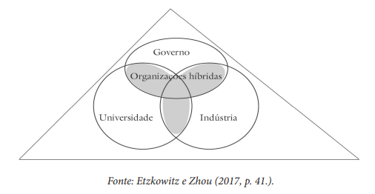

Nesse contexto a **Rede de Pesquisa e Desenvolvimento** se justifica uma vez que tríplice hélice é fundamental para o desenvolvimento principalmente das pesquisas, da inovação e do compromisso social (por meio da extensão universitária).

No estudo de benchmarking são apontadas como boas práticas e pontos fortes (Cebraspe, 2021)

* Manter o alinhamento com o Plano Nacional para pesquisa, inovação e empreendedorismo;
* Viabilizar o uso de laboratórios em parceria e com financiamento do setor privado;
* Garantir a colaboração integrada entre universidade/governo/setor privado/produtivo;
* Desenvolver Parque Tecnológico como ambiente para transformar ciência e tecnologia em negócios disruptivos assim como Núcleo de Empreendedorismo.

Desta forma a Rede de Pesquisa e Desenvolvimento, além de desempenhar o papel de tríplice hélice, deverá ser responsável por meio do parque tecnológico, conectado à IES, transformar pesquisas em inovação, incentivando o empreendedorismo e a inovação. Dessa parceria nascem também os laboratórios compartilhados, financiados e mantidos a partir da tríplice hélice.

Para que a rede de Pesquisa e Desenvolvimento tenha êxito, é muito importante que a IES com gestão inovadora mantenha como área temática tanto a **Assessoria em contratos de pesquisa e inovação** quanto a **Internacionalização.**

Com a Lei da Inovação (Brasil, 2016), instituída pela Lei Nº 13.243/2016, foram criadas várias possibilidades para: captação de recursos, para interação do pesquisador público com Instituição Científica e Tecnológica (ICT) ou empresas, pagamentos de bolsas, prestação de serviços, compartilhamento de laboratórios, entre outros. Essa lei também define o Núcleo de Inovação Tecnológica (NIT):

estrutura instituída por uma ou mais ICTs, com ou sem personalidade jurídica própria, que tenha por finalidade a gestão de política institucional de inovação e por competências mínimas as atribuições previstas nesta Lei.

Assim, para que a Rede de Pesquisa e Desenvolvimento funcione e a Lei de Inovação possa ser plenamente explorada é necessário que na IES inovadora exista uma área dedicada à assessoria em contratos de pesquisa e inovação e também à Internacionalização.

Robl (2021, ANPED) observou em sua participação na 40ª Reunião Nacional da ANPED que as “*alterações no financiamento da CT&I (que já era baixo) prejudicaram e vão prejudicar e muito o desenvolvimento das pesquisas no Brasil*”. Por outro lado, Robl (2021, ALTEC) destaca que o trabalho “*Modelo para la gestión de proyectos en entidades cubanas de ciencia, tecnología e innovación*”, apresentado durante o XIX Congreso ALTEC 2021 destacou

aspectos de um modelo que traz como entrada do sistema as prioridades para a ciência e inovação no território, que são estabelecidas a partir da análise das necessidades atuais e futuras e são expressas como demandas tecnológicas. O gerenciamento de projetos de inovação (GPI) fornece uma ferramenta eficaz para transformar as ideias geradas na busca de soluções para as demandas, em resultados palpáveis cuja introdução gera impactos socioeconômicos e ambientalmente sustentáveis. Contudo, **obtenção de êxito depende da integração entre os atores e os recursos disponíveis, o que leva a formação de uma equipe capaz de planejar, organizar, liderar e controlar a gestão de projetos de inovação no STI.** (grifo nosso)

Nesse sentido, a área temática da UnDF, assessoria em contratos de pesquisa e inovação, terá papel fundamental para o êxito dos projetos de pesquisa e inovação desenvolvidos pela IES.

Nas boas práticas e pontos fortes das IES analisadas (CEBRASPE, 2021) podemos elencar como práticas a serem desenvolvidas para a área temática assessoria em contratos de pesquisa e inovação:

* Orientar e apoiar os docentes em financiamentos e execução de pesquisas e projetos inovadores (planejamento, elaboração, submissão, prestação de contas);
* Manter um banco de dados das fontes de financiamento;
* Acompanhar as etapas de comercialização e/ou propriedade intelectual;
* Ser responsável pelo registro de patentes e propriedade intelectual;
* Orientar e gerir a divisão de lucros com o pesquisador.

E, para a área temática Internacionalização:

* Construir uma rede ativa de intercâmbio internacional;
* Oferecer bolsas e intercâmbio com IES estrangeiras;
* Fomentar uma política de intercâmbio estruturada com possibilidade de intercâmbio docente, discente (estudos, pesquisa, estágio, extensão, cursos curtos de língua) e pesquisadores;
* Atrair público externo (pesquisadores, docentes e discentes).

Machado, Torrens e Ramos (2020, p57) definem que a internacionalização nada mais é do que

uma comunicação do ambiente interno com o ambiente externo. Ações de internacionalização objetivam, via de regra, auferir ganhos advindos de oportunidades externas. Através da disponibilização de ferramentas tecnológicas que permitem a comunicação e o compartilhamento de informações em um nível global, a internacionalização atingiu, em tempos recentes, níveis jamais vistos. Considera-se ser a internacionalização um valor advindo de conjunturas específicas do sistema internacional.

Citam ainda que:

Acredita-se que a internacionalização deve estar plenamente alinhada à função social das universidades públicas, com sua preocupação ulterior com a provisão de soluções que atendam aos interesses sociais e coletivos do Estado e da sociedade brasileira. (Machado, Torrens e Ramos, 2020, p.59)

Santos (2021) descreve que “*a internacionalização do ensino superior contribui para o desenvolvimento de CI nos estudantes. As IES, ao implantar seus processos de internacionalização, estabelecem seus objetivos e estratégias*”.

O que reforça a importância de destacar a internacionalização como uma área temática na UnDF, tal qual destaca Robl (2021, ANPED) com

definição de uma política clara de internacionalização, a qual deverá estar presente no PDI da nova Universidade. Na mesma linha, podemos considerar que essa política de internacionalização contemple as relações com os países latino-americanos, de forma a pensar no desenvolvimento regional.

Mantendo o raciocínio, define-se a área temática **Redes Acadêmicas**. IES com redes colaborativas são importantes, colaborando e trabalhando em prol da comunidade acadêmica e da sociedade, e serão bem mais eficientes que uma única IES isolada. Para essa área duas boas práticas de IES consideradas inovadoras são:

* Traçar estratégias de parceria e colaboração acadêmica, no âmbito nacional, com outras IES e empresas (setor produtivo);
* Oferecer bolsas e intercâmbio com outras IES;

Mello, Almeida Filho e Ribeiro (-, p.01), são bem claros quanto aos desafios da Universidade Pública Brasileira

O desafio da Universidade Pública brasileira é triplo. Primeiro, atingir, todo o sistema, ***padrão de qualidade*** compatível com as exigências do mundo contemporâneo e com o estado de evolução e dinamização do conhecimento em todos os seus domínios de manifestação, incorporando os avanços pedagógicos compatíveis. Segundo, aproximar-se da ***universalidade de acesso***, se não para todos os cidadãos e cidadãs que têm direito à educação plena, mas a todos e todas que demonstrarem vocação, aptidão e motivação para formar-se nos níveis superiores de educação. Terceiro, desenvolver, com o comprometimento orgânico de suas estruturas acadêmicas, ***programas sociais relevantes***, capazes de contribuir para a solução de problemas nacionais inadiáveis, superando distintas modalidades de exclusão ou carência socialmente estrutural: sanitária, educacional, produtiva etc

O primeiro desafio, padrão de qualidade, já foi incorporado em áreas temáticas descritas como, por exemplo, Planejamento e Gestão do Conhecimento, Ensino Híbrido baseado em Competências e Habilidades, Rede de Pesquisa e Desenvolvimento. O terceiro desafio, programas sociais relevantes, está incorporado principalmente na creditação da extensão. Para enfrentar o segundo desafio, universalidade de acesso, propõe-se outras duas áreas temáticas, a saber: **Responsabilidade Social** e **Educação Inclusiva**.

Para Gomes e Mauritti (2020, p.209), a responsabilidade social universitária

reside precisamente nesta consciencialização que se consagra na participação social, na promoção de condições de vida dignas, mais equitativas e sustentáveis, na produção e disseminação de conhecimentos relevantes para a comunidade, bem como numa gestão socialmente responsável das estruturas educativas. Nesta perspectiva, a universidade acaba por atingir a sua legitimidade social através da capacidade intrínseca de análise e comunicação cooperante que mantém com os territórios envolventes.

Destaca-se como boas práticas na responsabilidade social de uma gestão inovadora (Cebraspe (2021))

* Possuir engajamento comunitário, bem como iniciativas de empreendedorismo social;
* Aplicar as pesquisas desenvolvidas na universidade nas políticas públicas (por exemplo, educação básica);

A IES desenvolvendo seu papel de responsabilidade social enfrentará o desafio da universalidade de acesso e também o terceiro desafio, programas sociais relevantes. Máximo (2021) em seu relatório ainda reflete, com base na plenária do XIX Congreso ALTEC 2021, “*Evolución del pensamiento e indicadores de innovación de 1985 a 2021 y más allá*”, que

Ao mesmo tempo que as atividades desenvolvidas por IES são objeto de avaliação sob formatos específicos e bem definidos, elas também são o espaço fundamental de questionamento e reformulação desses. A partir dessa compreensão é possível refletir sobre o papel das tecnologias sociais para o desenvolvimento inclusivo e sustentável – e sobretudo sobre o papel das universidades nesse movimento, sobretudo como instituições aptas a desenvolver, acolher, aplicar tecnologias na interseção com a população.

Por Lei todas as pessoas têm direito a educação no Brasil, porém a educação inclusiva encontra vários obstáculos. Ferrari e Sekkel (2007) em seu artigo sobre “Educação Inclusiva no Ensino Superior: um novo desafio”, já destacavam que

Conforme os níveis de escolarização se elevam, as discussões e as práticas educacionais voltadas à inclusão se tornam escassas, e, quando ocorrem, o tema da educação inclusiva volta-se para a questão da inclusão social das camadas mais pobres da população ou para as ações afirmativas, como as cotas para estudantes negros ou afro-descendentes (Silva, 2006; Moehlecke, 2004). Somem de cena os estudantes com deficiência e outras necessidades educacionais especiais. Pobres e negros são alvos do preconceito em nossa sociedade, e, desse ponto de vista, tais ações são bem-vindas, pois podem contribuir efetivamente para a mudança social no sentido da construção de uma sociedade menos discriminatória. É importante, no entanto, não deixar de dar visibilidade aos outros alvos de preconceito e exclusão no nosso país.

Durante a 40ª Reunião Nacional da ANPED, realizada de 17 a 22 de outubro de 2021, Robl (2021, ANPED) destaca que mesas redondas relacionadas ao perfil dos estudantes “*mostraram a mudança do perfil dos ingressantes a partir do estabelecimento das políticas e ações afirmativas*”, principalmente devido ao Plano Nacional de Assistência Estudantil (PNAES). Porém, com base nas apresentações daquele evento, conclui que para o projeto da UnDF é de grande importância

definir políticas claras de seleção e permanência dos estudantes não apenas de baixa renda mas, que contemplem a diversidade de modo amplo, ou seja que consideram perfil de renda, raça/cor, gênero, deficiências (físicas e intelectuais).

Santos (2021) também relatando a 40ª Reunião Nacional da ANPED comenta sobre a temática “*Nome social na educação superior- o acesso a transexuais e travestis*”. Cita que apesar da existência de

resoluções internas, desde 2009, para inclusão do nome social no ensino superior. Mas ainda há dificuldade em como colocar na lista de frequência etc. A comunidade acadêmica deve empenhar esforços para assegurar que os direitos conquistados sejam garantidos, uma vez que ainda não há leis para essa efetivação.

Desta forma a área temática Educação Inclusiva, tratará de assuntos como

* Desenvolver e manter políticas de valorização da diversidade, do meio ambiente, da memória cultural, da produção artística e do patrimônio cultural, e ações afirmativas de defesa e promoção dos direitos humanos e da igualdade étnico-racial;
* Criar políticas permanência;
* Viabilizar o ingresso de estudantes via SISU.

Que foram práticas indicadas nas IES estudadas pelo CEBRASPE (2021). Para dar apoio a todos os estudantes e complementar a área de Educação Inclusiva, a área temática **Apoio aos Estudantes** é indicada. Nessa área, como práticas observadas pelo Cebraspe (2021), destacam-se

* Manter uma política de acolhimento ao calouro, estímulo e acompanhamento estudantil;
* Proporcionar residência estudantil;
* Criar um programa institucional de bolsas;
* Ofertar serviços de apoio: psicológico, psico-pedagógico (aconselhamento universitário), à saúde, aos deficientes;
* Apontar as políticas de acesso à IES e as normas da IES de forma clara e transparente;
* Ofertar creche, restaurante entre outros.

Tais ações devem ser desenvolvidas não apenas para o bem-estar da comunidade acadêmica, mas também, conforme o Plano Nacional de Assistência Estudantil, Pnaes, (Brasil, 2010) para

viabilizar a igualdade de oportunidades entre todos os estudantes e contribuir para a melhoria do desempenho acadêmico, a partir de medidas que buscam combater situações de repetência e evasão.

Segundo Robl(2021, ANPED), é importante para a UnDF “*desenvolver políticas que visem o baixo índice de evasões*”. Também é importante “*constar no PDI ações ou estratégias pedagógicas que possam auxiliar o trabalhador-estudante no decorrer de sua formação. Outro aspecto a considerar diz respeito a oferta de cursos noturnos*”.

Não é difícil encontrar artigos, notícias em jornais e na TV que durante o ensino superior os desafios são muito grandes, porém indica-se que após a formatura o obstáculo de ingressar no mercado de trabalho é uma barreira algumas vezes intransponível para muitos egressos. Borges e Honorato (2020, p. 234) indicam que

Faz-se cada vez mais necessário o desenvolvimento de estudos e de programas institucionais de acompanhamento de egressos. Investigações acerca do processo de inserção profissional, além de subsidiar pesquisas acerca da construção social de um modelo (brasileiro) de democratização deste nível de ensino, produzem informações importantes para estudantes e suas famílias, instituições e para a sociedade de forma geral.

Pensando assim, uma IES com gestão inovadora deve dar atenção às áreas temáticas: Inserção no **Mercado de Trabalho** e **Redes de Egressos**. Boas práticas conferidas pelo Cebraspe (2021) nessas áreas foram:

* Acompanhar/Propor e auxiliar na busca pelos estágios;
* Auxiliar na inserção do mercado de trabalho;
* Manter uma política de acompanhamento de egressos;
* Manter o egresso conectado à Universidade participando das decisões de cursos de formação continuada ou pós-graduação, de órgão colegiados, etc;
* Arrecadar recursos para a IES, possibilitando investimentos nas pesquisas, em projetos de extensão ou filantropia. Destaca-se aqui que em 2018 os Estados Unidos recebeu 28% do orçamento das universidades de seus ex-alunos.

Para finalizar, não menos importante, em uma sociedade em constante modificação, o profissional formado e inserido no mercado de trabalho necessita constantemente de atualização a fim de acompanhar as inovações relacionadas à profissão e a sua vida social. Desta forma a área temática **Educação Continuada** tem como objetivo manter os egressos em constante prática de conhecimentos, bem como levar à sociedade programas para continuar e/ou habilitar o desenvolvimento profissional. O estudo de benchmarking desenvolvido pelo CEBRASPE (2021), levantou como pontes fortes da Educação Continuada nas IES analisadas

* Ofertar cursos online e presencial;
* Ofertar escolas de verão e/ou de fim de semana;
* Promover o desenvolvimento profissional contínuo inclusive para empresas;
* Manter vinculação com a educação básica e oferecimento de cursos (inclusive pré-vestibular);

## 2.4 Infraestrutura

Práticas sustentáveis são cada vez mais necessárias e exigidas pela sociedade. Para Hart e Milsten (2004, p. 66)

Uma empresa sustentável é aquela que contribui com o desenvolvimento sustentável, gerando, simultaneamente, benefícios econômicos, sociais e ambientais - conhecidos como os três pilares da sustentabilidade.

As universidades não ficam de fora desse processo, tanto que desde 2010 o “*UI GreenMetric World University Ranking”* lista as instituições de Ensino Superior que mais se destacam quanto o assunto é sustentabilidade em seus campi. Em 2020, a USP ocupou a 13a posição do ranking, sendo a universidade mais sustentável da América Latina. O *UI GreenMetric* utiliza seis critérios para realizar a classificação das universidades com práticas sustentáveis. São eles: áreas verdes e infraestrutura, consumo de energia, educação e pesquisa ambiental, gestão de resíduos, mobilidade e tratamento de água.

Dentro do conceito de sustentabilidade, a Economia Circular é uma tendência mundial que tem encontrado espaço entre profissionais, governo, pesquisadores e consumidores. Nobre (2021) faz um estudo com especialistas em Economia Circular no mundo e pergunta: “*Usando suas próprias palavras, por favor descreva o que você entende por Economia Circular.*” Como resultado, conclui

Um sistema econômico que tem como meta zero resíduos e poluição ao longo dos ciclos de vida dos materiais, desde a extração dos recursos até a transformação industrial e junto aos consumidores finais, sendo aplicado a todos os ecossistemas envolvidos. Ao final da vida útil, os materiais retornam para algum processo industrial ou, no caso de resíduos orgânicos tratados, de volta em segurança ao meio ambiente como em um ciclo regenerativo natural. O modelo opera criando valor nos níveis macro, meso e micro e explora ao máximo o "*nested concept*" da sustentabilidade. Fontes de energia utilizadas são limpas e renováveis. Uso e consumo de recursos são eficientes. Agências de governo e consumidores responsáveis desempenham papel fundamental, assegurando operações corretas e duradouras. Nobre (2021)

Recentemente o tema foi tratado no XIX Congreso ALTEC 2021 e, conforme observa Máximo (2021),

As discussões apresentadas se mostram relevantes para o projeto, porque suscitam debates sobre como as universidades podem atuar como indutoras de pesquisas, negócios e modelos que promovam a circularidade de bens e serviços. Muitos dos exemplos apresentados pelos expositores nasceram a partir da boa interlocução da academia com atores do setor privado, que encontraram sinergias para, mutuamente, fomentarem inovações, o que prova a relevância de se atribuir elevado valor estratégico às políticas de CTI na UnDF e de integração universidade-empresa.

Além de pensar as práticas sustentáveis é necessário observar na infraestrutura questões como “*conforto térmico, iluminação, que proporciona leitura, escrita, conforto da acústica, funcionalidade. O pátio, o teto, o mobiliário, as escadas, tudo ensina, exemplo: geometria com ângulos, ciências, etc*”. (Santos, 2021)

Assim, área temática **Inovação Sustentável** será responsável por pensar e atuar em todas as práticas de sustentabilidade da UnDF e juntamente com as demais levar os avanços e práticas desenvolvidas na IES para a sociedade. Segundo o estudo de benchmarking entre as boas práticas nas IES estudadas, destaca-se

* Promover inovações e práticas sustentáveis, incluindo a eficiência energética, uso da água, a reciclagem e a mobilidade pelo Campus.
* Incentivar a busca de certificações;
* Aplicar pesquisas e inovações no Campus.
* Criar e utilizar laboratórios integrados de ensino, pesquisa e extensão.

Para o Brasil ter IES com práticas de inovações sustentáveis é de grande interesse, visto seu interesse em ser país membro da OCDE, Organização para a Cooperação e Desenvolvimento Econômico.

A OCDE é uma organização internacional que tem como objetivo desenvolver diretrizes e instrumentos de políticas públicas a fim de assegurar maior qualidade de vida dos cidadãos. Seus membros trabalham juntos para responder aos desafios econômicos, sociais e ambientais no mundo globalizado. As atividades ocorrem de modo a abranger relatórios sobre a situação em que os países se encontram, as metas que devem ser alcançadas e as ferramentas e orientações a ser utilizadas pelos tomadores de decisão e formuladores de políticas públicas. Thorstensen e Mota (2021, p.202)

Em seu artigo “O Brasil frente ao “modelo de sustentabilidade” DA OCDE” , Thorstensen e Mota (2021) analisa “*o modelo de sustentabilidade da OCDE diante do qual o Brasil será confrontado*”. Cita que

O processo de acessão do Brasil à OCDE implicará a aderência aos instrumentos legais da organização e a avaliação e consideração dos resultados atingidos, mediante a métrica dos indicadores. A aproximação do Brasil já ocorre, pelo menos, desde 1999, quando o país foi convidado a participar de reuniões ministeriais da OCDE. Em 2007, a Resolução do Conselho da OCDE sobre Ampliação e Engajamento fortaleceu o compromisso de fortalecimento da cooperação entre a organização e o Brasil como parceiro prioritário, já objetivando uma possível acessão. Thorstensen e Mota (2021, p.231)

Porém, em suas conclusões enfatiza

A implicação direta da adesão será a necessidade de o país construir uma base de informações para atender aos bancos de dados, bem como dominar a métrica da OCDE com cálculos sólidos para os indicadores exigidos, de modo a demonstrar a real situação em que o Brasil se encontra. O conhecimento dos instrumentos e seus indicadores, além das métricas utilizadas, são fundamentais para que o Brasil tenha um quadro claro do que terá que atingir e das alterações necessárias para obter o grau de boa governança e melhores práticas. Thorstensen e Mota (2021, p.231)

Sob esse ponto de vista os exemplos e vivências nas IES podem ser utilizadas pelo governo para alcançar a acessão, que possibilitará ao Brasil ganhar novos parceiros e acordos comerciais – e ser mais bem-visto em termos de relações exteriores.

# CONCLUSÕES

Neste documento foi apresentado o estudo detalhado que levou a definição das 21 (vinte e uma) áreas temáticas que podem auxiliar no processo de implantação da UnDF, relacionadas a uma gestão universitária inovadora. Inicialmente as definições das áreas temáticas se pautaram em estudos previamente realizados pelo Cebraspe [Cebraspe(2021), Sousa(2021)]. Neste momento, o estudo foi caracterizado pelo aprofundamento e justificativa das escolhas.

Como resumo podemos dizer que a construção de uma nova Universidade com gestão inovadora, nas áreas relativas à inovação, às tecnologias e às engenharias - no caso específico a UnDF - deve ser criada e sustentada com **planejamento**, visando a **gestão do conhecimento** e a **gestão e desenvolvimento de pessoas**. A sua gestão deve ser **descentralizada e autônoma**, priorizando a **gestão participativa** e democrática, a **modernização de processos**, as práticas de **inovação sustentável** em sua infraestrutura e buscar por sua **sustentabilidade financeira**. A **comunicação institucional** deverá ser eficaz, tanto internamente como externamente, fortalecendo a identidade e a imagem da UnDF, bem como promovendo o diálogo com seu público. A IES deverá incentivar o estudante a ser protagonista no seu processo de ensino-aprendizagem, para isso poderá fazer uso do **ensino híbrido baseado em competências e habilidades**, tendo também em sua **creditação curricular** a extensão que incentiva e participação do estudante em projetos de extensão despertando a **responsabilidade social**. A IES também deve oferecer - principalmente para o desenvolvimento de inovação, tecnologias e engenharias - uma **rede de pesquisa e desenvolvimento** com **assessoria em contratos de pesquisa e inovação**, **internacionalização**, bem como **redes acadêmicas,** a fim de integrar os diversos setores (acadêmico, governo, empresas). A IES deve se preocupar com **políticas de inclusão** e **apoio aos estudantes** procurando minimizar as disparidades e a evasão, bem como auxiliar na **inserção no mercado de trabalho** e na **educação continuada**. Manter uma **rede de egressos** participativa e constantemente avaliar, ser avaliada, e se replanejar para trabalhar pelo desenvolvimento social, cultural e econômico da sociedade na qual está inserida.[1]

# REFERÊNCIAS

AGUIAR, Cintia. **Documento com a definição das áreas temáticas relacionadas à gestão universitária inovadora, a partir de estudos previamente selecionados pelo Cebraspe**.Brasília: Cebraspe, 2021. 08p, Relatório.

BRASIL. **Constituição da República Federativa do Brasil** de 5 de outubro de 1988. Brasília, 1988.

BRASIL, [Lei no 10.168, de 29 de dezembro de 2000.](http://legislacao.planalto.gov.br/legisla/legislacao.nsf/Viw_Identificacao/lei%2010.168-2000?OpenDocument) **Institui contribuição de intervenção de domínio econômico destinada a financiar o Programa de Estímulo à Interação Universidade-Empresa para o Apoio à Inovação e dá outras providências.** Diário Oficial da União. Brasília, Ed. Extra, P. 1, 30 dez. 2000.

BRASIL. Lei nº 13.243, de 11 de janeiro de 2016**. Dispõe sobre estímulos ao desenvolvimento científico, à pesquisa, à capacitação científica e tecnológica e à inovação** **e altera a Lei no 10.973**, de 2 de dezembro de 2004 e outras providências. Diário Oficial da União, Brasília, 2016.

BRASIL. Resolução Nº 2, de 24 de abril de 2019. **Institui as Diretrizes Curriculares Nacionais do Curso de Graduação em Engenharia**. Diário Oficial da União. Brasília, n. 80, Seção 1, 26 abr. 2019, p. 32.

BRASIL, Decreto [nº 7.234, de 19 de julho de 2010.](http://legislacao.planalto.gov.br/legisla/legislacao.nsf/Viw_Identificacao/DEC%207.234-2010?OpenDocument) **Dispõe sobre o Programa Nacional de Assistência Estudantil - PNAES**. Diário Oficial da União. Brasília, 19 jul. 2010.

BORGES, Eduardo Henrique Narciso; HONORATO, Gabriela de Souza. Pesquisas e práticas em acompanhamento de egressos: discutindo democratização do sistema e gestão de instituições de ensino superior. **Práticas inovadoras em gestão universitária: interfaces entre Brasil e Portugal**. Rio de Janeiro: FACC / UFRJ. 2020.(pag 233 a 267)

BRUNO-FARIA, Maria de Fátima; SOUSA, Jonilto Costa; FURTADO, Pedro Ravizzini; LINS, Rodrigo Freire. Inovação em gestão de universidades públicas: importância e desafios. **Práticas inovadoras em gestão universitária: interfaces entre Brasil e Portugal**. Rio de Janeiro: FACC / UFRJ. 2020.(pag 269 a 305)

[CAMÕES, Marizaura Reis de Souza](http://repositorio.ipea.gov.br/browse?type=author&value=Cam%C3%B5es%2C+Marizaura+Reis+de+Souza); SEVERO, Willber da Rocha; CAVALCANTE, Pedro Luiz Costa, **Cap. 5 -** **Inovação na gestão pública federal: 20 anos do Prêmio Inovação**. Brasília: Ipea, 2017. Disponível em: <http://repositorio.ipea.gov.br/handle/11058/8788> . Acesso em 14 de nov. 2021.

Cebraspe. **Síntese dos estudos de Benchmarking.** Brasília: Cebraspe, 2021. 53p, Relatório.

CNI/MEI, **Documento de Apoio à Implantação das DCNs do Curso de Engenharia**. – Brasília: CNI, 2020. Disponível em: <http://www.abenge.org.br/file/DocumentoApoioImplantacaoDCNs.pdf>. Acesso em 15 de nov. 2021.

EDQUIST, Charles. **Paper on the General Theory of Innovation**. Disponível em: <https://charlesedquist.com/2021/06/12/paper-on-the-general-theory-of-innovation/> . Acesso em 27 de nov. 2021.

FERRARI, Marian A. L. Dias; SEKKEL, Marie Claire. **Educação Inclusiva no Ensino Superior: um novo desafio**. Psicologia, Ciência e Profissão 27 (4), Dez. 2007.

GOMES, Cláudia Teixeira; MAURITTI Rosário. Responsabilidade social universitária: que materializações. **Práticas inovadoras em gestão universitária: interfaces entre Brasil e Portugal**. Rio de Janeiro: FACC / UFRJ. 2020.(pag 207 a 232)

HART, Stuart L.; MILSTEIN Mark B. **Criando valor sustentável**. São Paulo: FGV. Especial A.M.E. vol.3, nº2. maio/jul 2004.

KUNSCH, Margarida Maria Krohling. **Comunicação Organizacional Vol.2.** São Paulo: Editora Saraiva, 2009.

LIMA, Eliomar Araújo de, **FATORES HABILITADORES DE GESTÃO DO CONHECIMENTO - Estudo de Caso no Sector de Educação Superior Brasileiro.** Dissertação de Mestrado.Lisboa: ISCTE Business School. 2009. Disponível em <https://repositorio.iscte-iul.pt/bitstream/10071/1813/1/TeseMestradoEliomarAraujoLima.pdf> Acesso em 14 de novembro de 2021.

MACHADO, Elisabeth Rivanda; TORRENS, Giselle Ferreira Bernardazzi; RAMOS, Guilherme Antunes. A internacionalização do ensino superior público em perspectiva analítica: um estudo de caso da Universidade Federal do Rio de Janeiro **Práticas inovadoras em gestão universitária: interfaces entre Brasil e Portugal**. Rio de Janeiro: FACC / UFRJ. 2020.(pag 53 a 85)

MAXIMO, Lucas Moura. **Relatoria dos Eventos: XIX Congreso ALTEC 2021**.Brasília: Cebraspe, 2021. 13p, Relatório.

MEC/CNE/CES, Resolução Nº 007/2018 MEC/CNE/CES, de 18 de dezembro de 2018. **Estabelece as Diretrizes para a Extensão na Educação Superior Brasileira e regimenta o disposto na Meta 12.7 da Lei nº 13.005/2014, que aprova o Plano Nacional de Educação - PNE 2014-2024 e dá outras providências.** Diário Oficial da União. Brasília, Ed.243, Seção 1, Dez. 2018, p. 49.

MELLO, Alex Fiúza de; ALMEIDA FILHO, Naomar de; RIBEIRO, Renato Janine. **Por uma universidade socialmente relevante.** Disponível em:<http://portal.mec.gov.br/dmdocuments/cne_alexfiuza.pdf>. Acesso em 18 de nov. 2021.

NOBRE, Gustavo. **A Perspectiva Científica Sobre a Economia Circular**. Disponível em: <https://br.investing.com/analysis/a-perspectiva-cientifica-sobre-a-economia-circular-200444261>. Acesso em 25 de nov. 2021.

OECD – ORGANISATION FOR ECONOMIC CO-OPERATION AND DEVELOPMENT. Oslo **Manual: guidelines for collecting and interpreting innovation data. 3. ed. The measurement of scientific and technological activities**. Paris: OECD Publishing, 2005. Tradução disponível em: <http://www.finep.gov.br/images/apoio-e-financiamento/manualoslo.pdf>. Acesso em 14 de novembro de 2021.

TEIXEIRA FILHO, Antonio Raimundo Cardoso; ALMEIDA, Denise Ribeiro de; ALMEIDA, Leonardo Ribeiro de; BENEVIDES, Tânia Moura. **Capacitação no Serviço Público: Analisando o Modelo adotado pela UFBA à luz dos Documentos Institucionais e das Visões dos Gestores e dos TAE**. São Paulo: ANPAD. 2019.

ROBL, Fabiane. **Relatoria dos Eventos: XIX Congreso ALTEC 2021**.Brasília: Cebraspe, 2021. 17p, Relatório.

ROBL, Fabiane. **Relatoria dos Eventos:** **40ª Reunião Nacional da ANPED**.Brasília: Cebraspe, 2021. 24p, Relatório.

SANTOS, Alessandra Edver Mello dos. **Relatoria dos Eventos: 40ª Reunião Nacional da ANPED**.Brasília: Cebraspe, 2021. 13p, Relatório.

SILVA JÚNIOR, João dos Reis Silva; Fargoni, Everton Henrique Eleutério. **Future-se: o ultimato na universidade estatal brasileira**. Campinas: Educação e Sociedade, v.41, 2020.

SOUSA, José Vieira de. **Documento de referência para orientar e subsidiar as discussões do Colóquio: “UnDF Jorge Amaury: entre o projeto e a criação - diálogos sobre a Universidade que queremos**.Brasília: Cebraspe, 2021. 139p, Relatório.

THORSTENSEN, Vera; MOTA, Catherine Rebouças. **O Brasil frente ao “modelo de sustentabilidade” da OCDE**. Revista tempo do mundo, n 25, abr 2021.

*UI GreenMetric*. Disponível em: <https://greenmetric.ui.ac.id/> . Acesso em 21/11/2021.

VALENTE, José Armando. **Blended learning e as mudanças no ensino superior: a proposta da sala de aula invertida.** Curitiba: Educar em Revista, Editora UFPR. Edição Especial n. 4/2014, p. 79-97.

# ANEXO

Anexo 1 – Apresentação dos Documentos

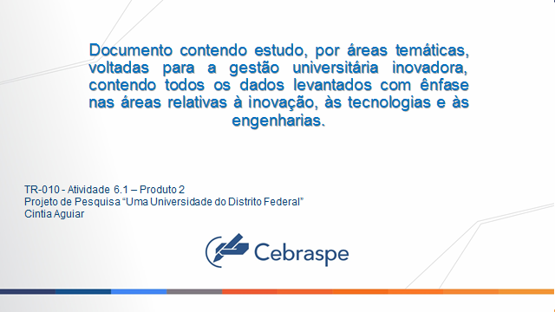

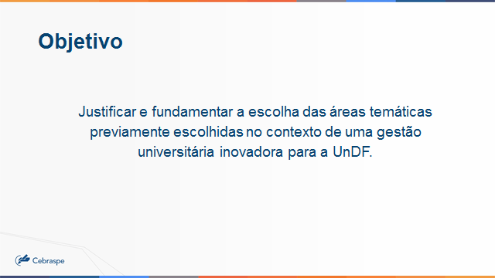

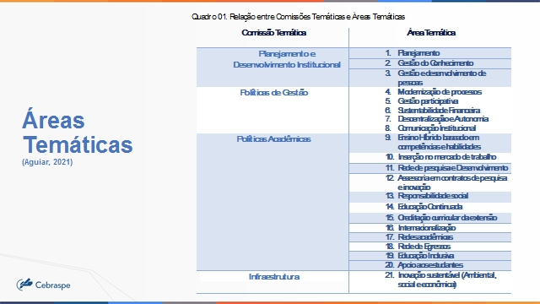

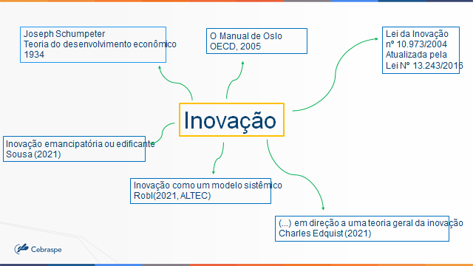

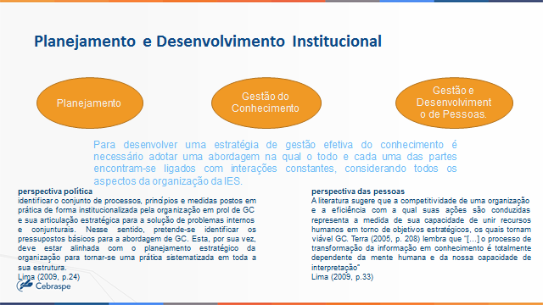

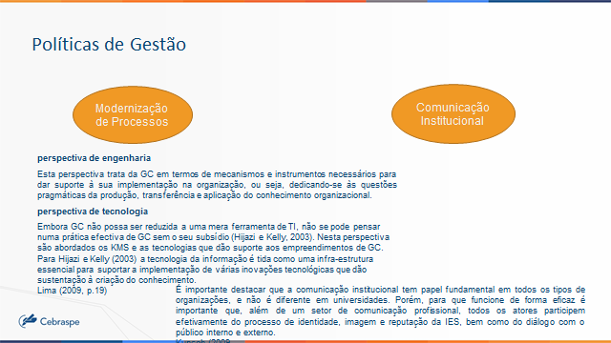

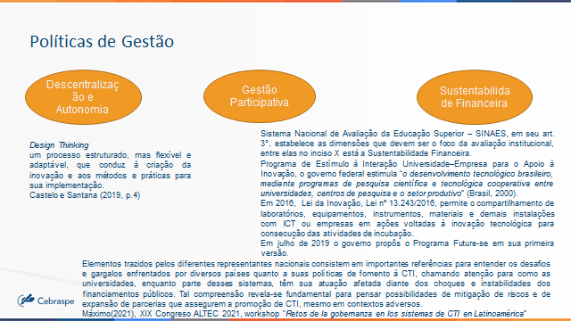

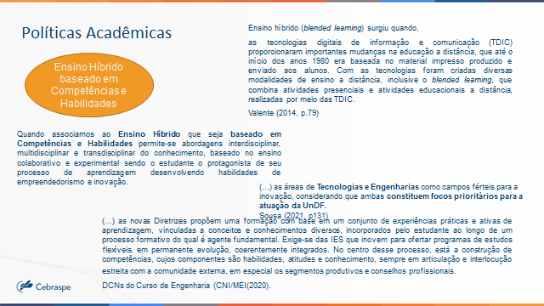

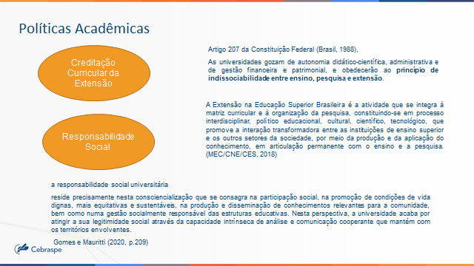

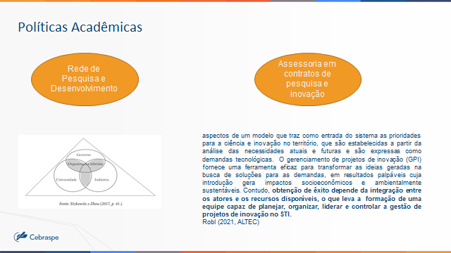

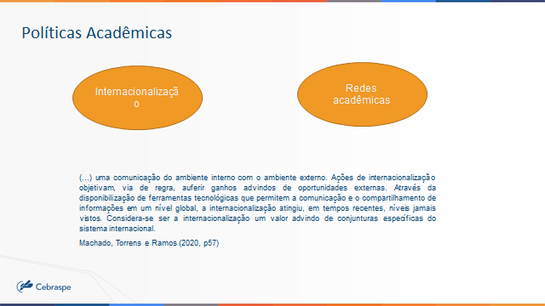

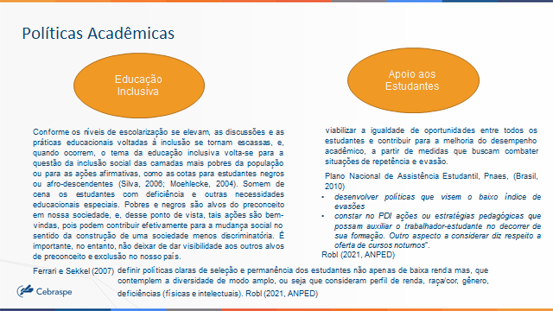

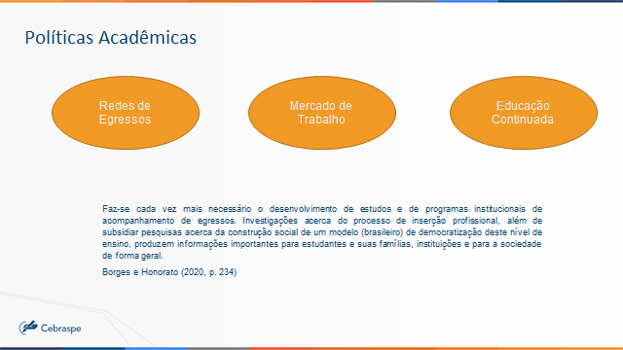

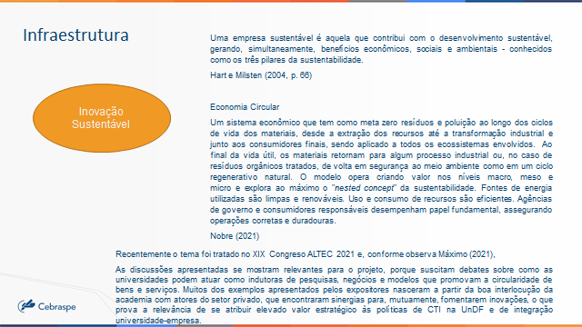

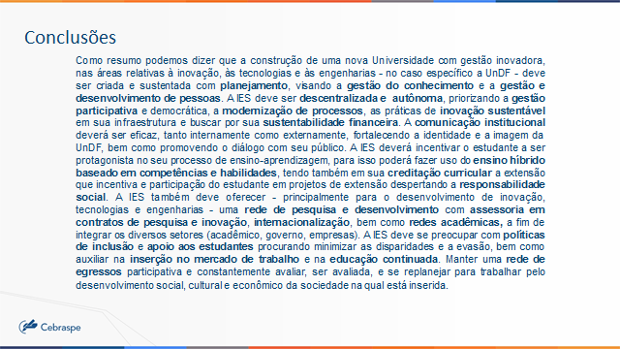

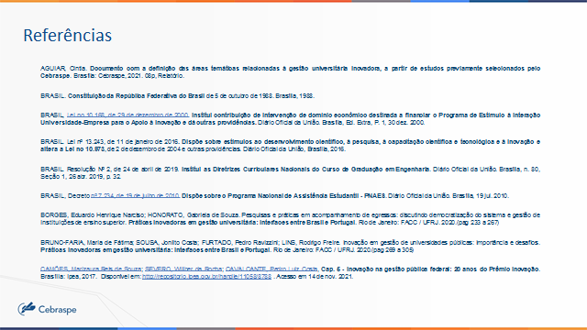



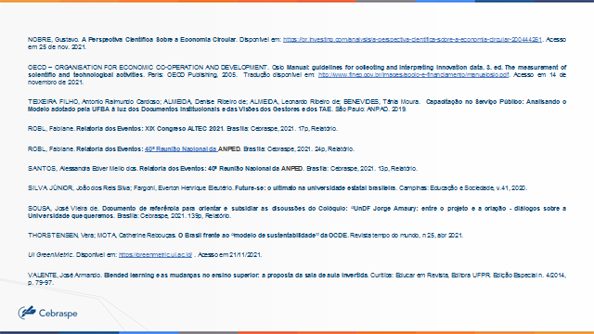

1. As palavras e expressões em negrito destacam as áreas temáticas.